Первичная настройка ИРБ УИК.
Рекомендую все папки с флеш-носителя скопировать на ПК и работать с ПК, во избежание поломок ли утерь флеш-носителя.
Открыть папку ИРБ УИК – Bloknot UIK 6.0. Запуск с файла Bloknot UIK 6.0
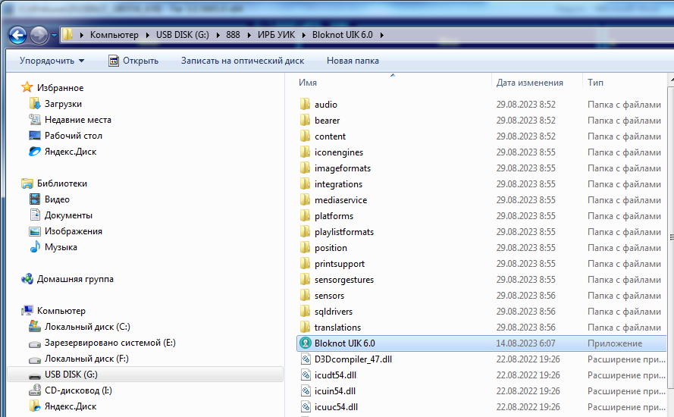
Далее просмотреть картинки
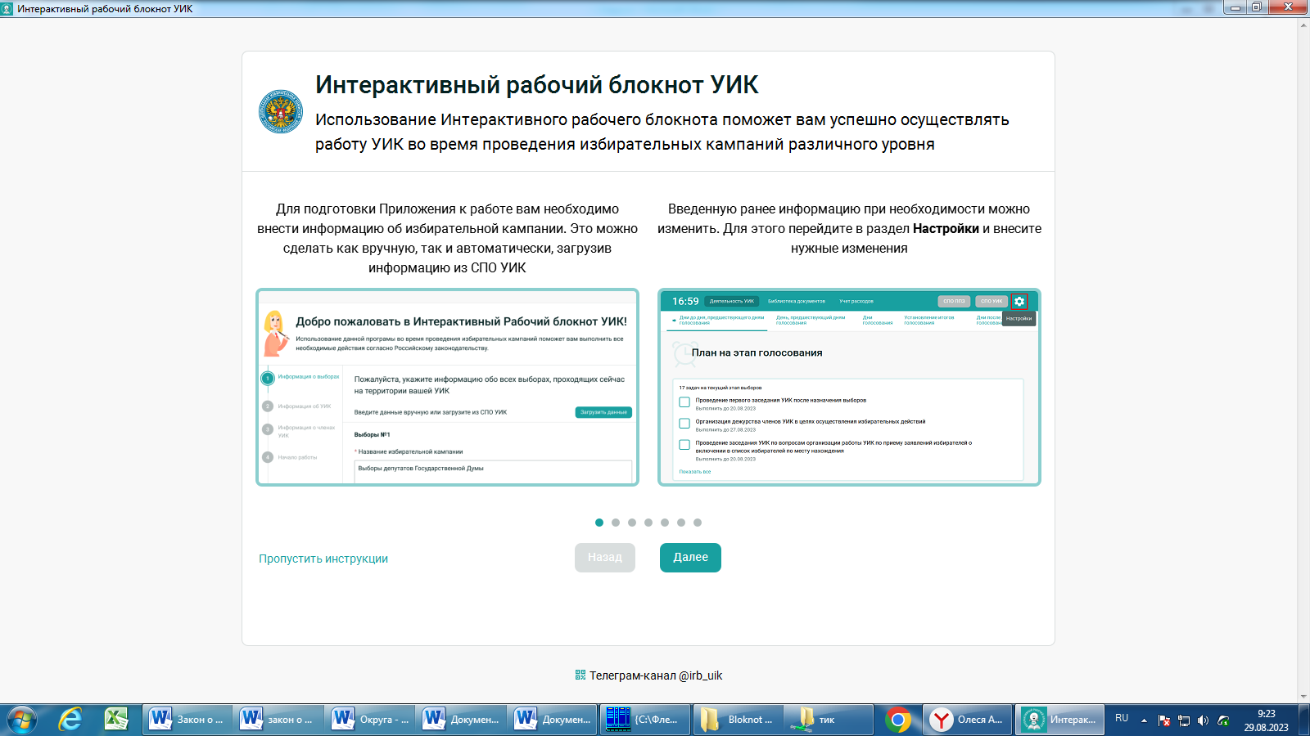

Настройка. При первом запуске программа будет без настройки на УИК. Нажать на «Загрузить данные»
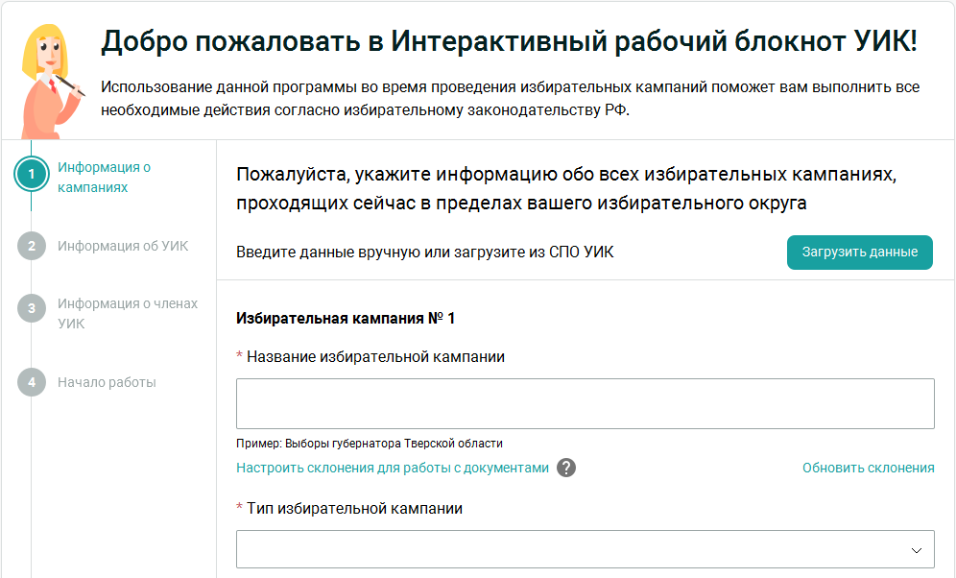
Выбрать «Загрузку с файла *xml»
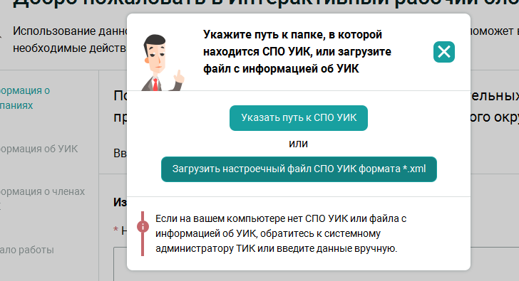

Загрузочный xml файл находится внутри папки ИРБ УИК
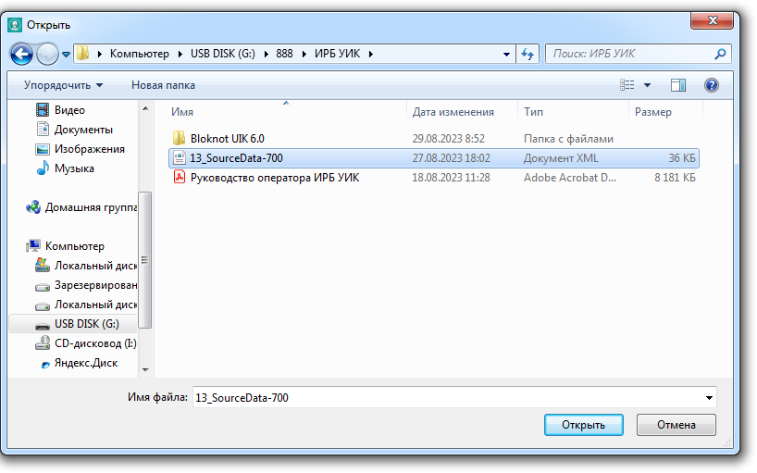
При загрузке файла импортируются
- Кампании
- Настройка на УИК
- Состав комиссии
Кампания №1 Выборы Главы Республики Саха (Якутия) загружается полностью
Кампании №2 и №3 надо будет настроить
Типы избирательной системы одинаковы: Смешанная
Наименование округа надо будет проставить по своему округу (см.приложение)
В кампании №3 Выборы депутатов Якутской городской Думы следует выбрать типа кампании: «выборы депутатов представительных органов местного самоуправления»
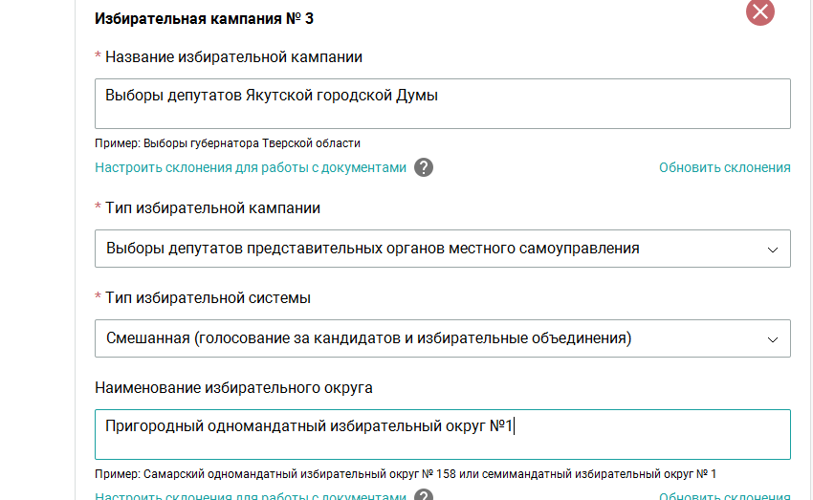

В настройках на УИК проверьте адрес и проставьте телефон комиссии.
Далее

Голосование в течение нескольких дней подряд - Да
Выберите количество дней голосования – 3 дня

Информация о средствах подсчета голосов – Указать КОИБ не КОИБ (см.приложение)

Видеонаблюдение - Да

Далее Составы УИК
Если всё правильно было, следующий шаг приведет к импорту членов комиссии. Появятся данные на членов комиссии
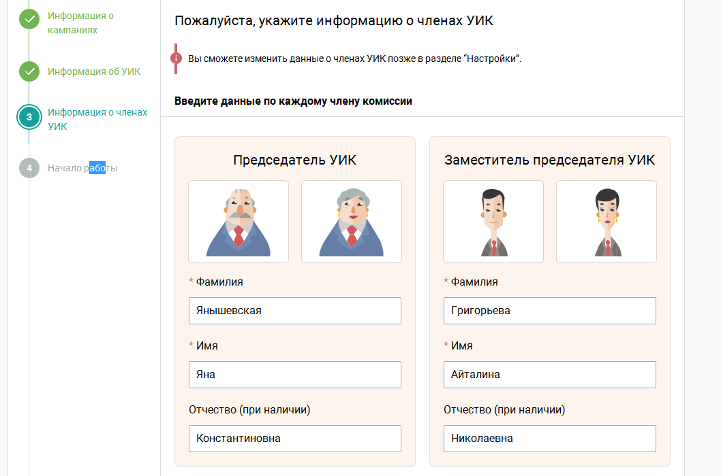

Если не загрузились, можно ввести вручную. В строгом соответствии с решениями ТИК
Утвержденный состав комиссии можно посмотреть на сайте
http://www.yakut.vybory.izbirkom.ru/region/yakut?action=ik&vrn=4144035541612

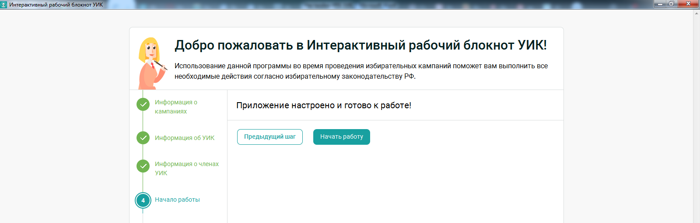
Удачи!

ИЛ ТУМЭН

Заложный одномандатный избирательный округ №1

Автодорожный одномандатный избирательный округ №2

Сайсарский одномандатный избирательный округ №3

Университетский одномандатный избирательный округ №4

Центральный одномандатный избирательный округ №5

Строительный одномандатный избирательный округ №6

Поярковский одномандатный избирательный округ №7

Набережный одномандатный избирательный округ №8

Даркылахский одномандатный избирательный округ №9

Гагаринский одномандатный избирательный округ №10

Пригородный одномандатный избирательный округ №11

ГОРДУМА

Пригородный одномандатный избирательный округ №1

Автодорожный одномандатный избирательный округ №2

Сайсарский одномандатный избирательный округ №3

Ойунский одномандатный избирательный округ №4

Студенческий одномандатный избирательный округ №5

Алексеевский одномандатный избирательный округ №6

Центральный одномандатный избирательный округ №7

Набережный одномандатный избирательный округ №8

Речной одномандатный избирательный округ №9

Лермонтовский одномандатный избирательный округ №10

Строительный одномандатный избирательный округ №11

Пионерский одномандатный избирательный округ №12

Гагаринский одномандатный избирательный округ №13

Мархинский одномандатный избирательный округ №14

Северный одномандатный избирательный округ №15
Перечень участковых избирательных комиссий, применяющих КОИБ
Номер | Наименование | Вид КОИБ
689 | Участковая избирательная комиссия №689 | (КОИБ-2017)
690 | Участковая избирательная комиссия №690 | (КОИБ-2017)
695 | Участковая избирательная комиссия №695 | (КОИБ-2010)
696 | Участковая избирательная комиссия №696 | (КОИБ-2010)
698 | Участковая избирательная комиссия №698 | (КОИБ-2010)
699 | Участковая избирательная комиссия №699 | (КОИБ-2010)
700 | Участковая избирательная комиссия №700 | (КОИБ-2010)
701 | Участковая избирательная комиссия №701 | (КОИБ-2010)
708 | Участковая избирательная комиссия №708 | (КОИБ-2010)
709 | Участковая избирательная комиссия №709 | (КОИБ-2010)
710 | Участковая избирательная комиссия №710 | (КОИБ-2010)
711 | Участковая избирательная комиссия №711 | (КОИБ-2010)
712 | Участковая избирательная комиссия №712 | (КОИБ-2010)
713 | Участковая избирательная комиссия №713 | (КОИБ-2010)
714 | Участковая избирательная комиссия №714 | (КОИБ-2017)
715 | Участковая избирательная комиссия №715 | (КОИБ-2010)
716 | Участковая избирательная комиссия №716 | (КОИБ-2010)
717 | Участковая избирательная комиссия №717 | (КОИБ-2010)
720 | Участковая избирательная комиссия №720 | (КОИБ-2010)
721 | Участковая избирательная комиссия №721 | (КОИБ-2010)
722 | Участковая избирательная комиссия №722 | (КОИБ-2010)
723 | Участковая избирательная комиссия №723 | (КОИБ-2010)
725 | Участковая избирательная комиссия №725 | (КОИБ-2010)
726 | Участковая избирательная комиссия №726 | (КОИБ-2010)
727 | Участковая избирательная комиссия №727 | (КОИБ-2010)
728 | Участковая избирательная комиссия №728 | (КОИБ-2010)
731 | Участковая избирательная комиссия №731 | (КОИБ-2017)
732 | Участковая избирательная комиссия №732 | (КОИБ-2017)
736 | Участковая избирательная комиссия №736 | (КОИБ-2017)
737 | Участковая избирательная комиссия №737 | (КОИБ-2017)
738 | Участковая избирательная комиссия №738 | (КОИБ-2010)
739 | Участковая избирательная комиссия №739 | (КОИБ-2010)
740 | Участковая избирательная комиссия №740 | (КОИБ-2010)
741 | Участковая избирательная комиссия №741 | (КОИБ-2010)
742 | Участковая избирательная комиссия №742 | (КОИБ-2010)
743 | Участковая избирательная комиссия №743 | (КОИБ-2010)
746 | Участковая избирательная комиссия №746 | (КОИБ-2010)
748 | Участковая избирательная комиссия №748 | (КОИБ-2010)
753 | Участковая избирательная комиссия №753 | (КОИБ-2017)
755 | Участковая избирательная комиссия №755 | (КОИБ-2017)
756 | Участковая избирательная комиссия №756 | (КОИБ-2017)
776 | Участковая избирательная комиссия №776 | (КОИБ-2017)
777 | Участковая избирательная комиссия №777 | (КОИБ-2010)
778 | Участковая избирательная комиссия №778 | (КОИБ-2017)
779 | Участковая избирательная комиссия №779 | (КОИБ-2010)
785 | Участковая избирательная комиссия №785 | (КОИБ-2010)
786 | Участковая избирательная комиссия №786 | (КОИБ-2017)
787 | Участковая избирательная комиссия №787 | (КОИБ-2010)
788 | Участковая избирательная комиссия №788 | (КОИБ-2010)
789 | Участковая избирательная комиссия №789 | (КОИБ-2010)
792 | Участковая избирательная комиссия №792 | (КОИБ-2017)
793 | Участковая избирательная комиссия №793 | (КОИБ-2017)
794 | Участковая избирательная комиссия №794 | (КОИБ-2017)
795 | Участковая избирательная комиссия №795 | (КОИБ-2017)
799 | Участковая избирательная комиссия №799 | (КОИБ-2010)
800 | Участковая избирательная комиссия №800 | (КОИБ-2017)
803 | Участковая избирательная комиссия №803 | (КОИБ-2010)
804 | Участковая избирательная комиссия №804 | (КОИБ-2010)
805 | Участковая избирательная комиссия №805 | (КОИБ-2010)
806 | Участковая избирательная комиссия №806 | (КОИБ-2017)
807 | Участковая избирательная комиссия №807 | (КОИБ-2017)
809 | Участковая избирательная комиссия №809 | (КОИБ-2010)
811 | Участковая избирательная комиссия №811 | (КОИБ-2010)

